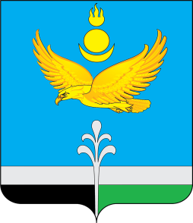

РОССИЙСКАЯ ФЕДЕРАЦИЯ
ИРКУТСКАЯ ОБЛАСТЬ
НУКУТСКИЙ РАЙОН

АДМИНИСТРАЦИЯ
МУНИЦИПАЛЬНОГО ОБРАЗОВАНИЯ «НУКУТСКИЙ РАЙОН»

ПОСТАНОВЛЕНИЕ

09 апреля 2024 № 147 п. Новонукутский

О внесении изменений в состав комиссии по установлению стимулирующих выплат руководителям муниципальных учреждений культуры, подведомственных Администрации муниципального образования «Нукутский район», утвержденный постановлением Администрации муниципального образования «Нукутский район» от 27.06.2022 г. № 276

В соответствии с Федеральным законом от 06.10.2003 № 131 – ФЗ «Об общих принципах организации местного самоуправления в Российской Федерации», руководствуясь ст.35 Устава муниципального образования «Нукутский район», Администрация

ПОСТАНОВЛЯЕТ:
1. Внести в состав комиссии по установлению стимулирующих выплат руководителям муниципальных учреждений культуры, подведомственных Администрации муниципального образования «Нукутский район», утвержденный постановлением Администрации муниципального образования «Нукутский район» от 27.06.2022 № 276 следующие изменения:
1.1 Вывести из состава комиссии Хойлову М.П.
1.2 Ввести в состав комиссии Бунину Е.М.
2. Опубликовать настоящее постановление в печатном издании «Официальный курьер» и разместить на официальном сайте муниципального образования «Нукутский район».
3. Контроль за исполнением настоящего постановления возложить на заместителя мэра муниципального образования «Нукутский район» по социальным вопросам Е.М. Бунину.

Мэр А.М. Платохонов

